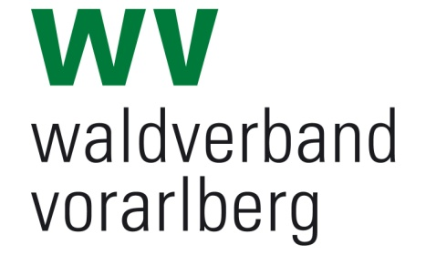

A- 6900 Bregenz, Montfortstraße 9, 05574/400-461 oder 462; 0664/6025919-461 oder 462, edgar.haefele@lk-vbg.at, peter.nenning@lk-vbg.at, www.waldverband.at

Beitrittserklärung

Name:Klicken Sie hier, um Text einzugeben.
Adresse: Klicken Sie hier, um Text einzugeben.
Geburtsdatum (für PEFC Zertifizierung): Klicken Sie hier, um ein Datum einzugeben.
Tel. Nr:Klicken Sie hier, um Text einzugeben. E-Mail:Klicken Sie hier, um Text einzugeben.
Waldbesitz (ha) im Ertrag und Angabe Bezirk: Klicken Sie hier, um Text einzugeben.
Bank (BLZ und BIC): Klicken Sie hier, um Text einzugeben.
Kontonummer/IBAN: Klicken Sie hier, um Text einzugeben.
Vorsteuerabzugberechtigt ja nein
wenn ja, Umsatzsteueridentifikationsnummer (UID-Nr.):Klicken Sie hier, um Text einzugeben.
Teilnahme an der PEFC-Zertifizierung (siehe Rückseite): ja nein

Ich erkläre hiermit den Beitritt zum Waldverband Vorarlberg. Ich ermächtige den Verband, in meinem Namen den Absatz von Waldprodukten vorzubereiten, in meiner Vertretung entsprechende Verträge abzuschließen und auf meine Rechnung das Inkasso durchzuführen. Ich ermächtige ihn, mich bei der Durchsetzung von Vertragsabschlüssen zu vertreten.

_______________________ _______________________
Ort, Datum Unterschrift

Beitrittserklärung kann auch eingescannt per E-Mail an uns geschickt werden (edgar.haefele@lk-vbg.at).
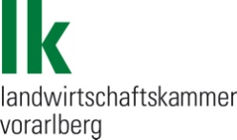
Ein Fachverband der
PEFC Teilnahmerklärung
Mit der PEFC Teilnahme können alle Holzvermarktungskanäle genutzt werden. Mit der „üblichen“ Waldbewirtschaftung werden die Kriterien des Zertifizierungssytem PEFC eingehalten. Eine Nichtteilnahme kann zu Preisabschlägen im Verkauf des Rundholzes führen.

Mit meiner Unterschrift erkläre ich, dass ich nach Maßgabe der sich aus den technischen Dokumenten ergebenden Rechte und Pflichten am PEFC Austria Zertifizierungssystem teilnehme. Das bedeutet:
1. Ich stimme zu, Änderungen oben angeführter Daten unverzüglich dem autorisierten PEFC Vertreter mitzuteilen.
2. Ich werde die Waldbewirtschaftung nachhaltig im Sinne des PEFC Zertifizierungssystems lt. PEFC Systembeschreibung i.d.g.F. durchführen. Ich bekenne mich insbesondere zu den im regionenspezifischen Merkblatt definierten Zielen und werde diese nach Maßgabe der betrieblichen Möglichkeiten umsetzen.
3. Personen der Zertifizierungsstelle und dem autorisierten PEFC Vertreter gewähre ich das Betreten meines Waldes und das Befahren der Forststraßen zu Zwecken der Vor Ort Überprüfung der PEFC Zertifizierungskriterien.
4. Ich stimme zu, interne Audits und allenfalls notwendige Kontrollmaßnahmen zu akzeptieren.
5. Es ist mir bekannt, dass ich bei schwerwiegenden Abweichungen vom PEFC Zertifizierungssystem nach vorhergehender Abmahnung nicht mehr berechtigt bin, mein Holz als „zertifiziert“ zu bezeichnen. Die Mitteilung darüber wird mir schriftlich bekannt gegeben. Über den Verlust dieser Berechtigung kann PEFC auf Anfrage informieren.
6. Wird bei einer außerordentlichen Überprüfung durch die Zertifizierungsstelle festgestellt, dass Abweichungen die nachhaltige Waldbewirtschaftung schwerwiegend gefährden, übernehme ich die Aufwendungen für die außerordentliche Überprüfung.
7. Im Falle der Kündigung der Teilnahme, welche durch mich jederzeit möglich ist, oder des Entzuges der Berechtigung, mein Holz als „zertifiziert“ zu bezeichnen, sende ich die ausgestellte Teilnahmebescheinigung an den autorisierten PEFC Vertreter zurück.
8. Meine Teilnahme am PEFC-Zertifizierungssystem dient unter anderem meinem Interesse, potenziellen Holzabnehmern PEFC zertifizierte Ware
liefern zu können. Ich bin daher damit einverstanden, dass PEFC Austria berechtigt und verpflichtet ist, mich in ein Verzeichnis der an der Zertifizierung teilnehmenden Waldbesitzer mit Name, Adresse und Geburtsdatum, das auch in elektronischer Form geführt werden kann, aufzunehmen.
Dieses Verzeichnis ist ausschließlich potenziellen Holzabnehmern mit einer PEFC Chain of Custody Zertifizierung zugänglich.

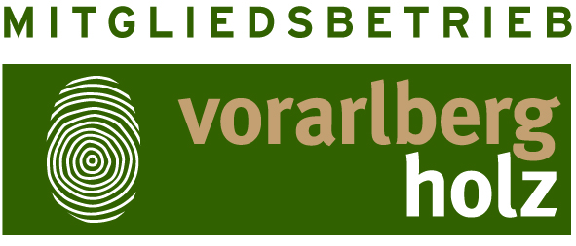

Beitrittserklärung kann auch eingescannt per E-Mail an uns geschickt werden (edgar.haefele@lk-vbg.at).

